Задание №1
- Создаём массив из 5 чисел (5,12,8,20,3) и выводим их в консоль
- Добавляем элемент в конец массива и выводим обновленный массив.
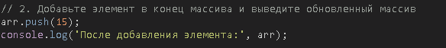
- Удаляем первый элемент массива и выводим обновленный массив.
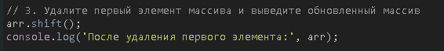
- Сортировка массива по убыванию.
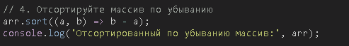
- Нахождение суммы всех элементов массива.
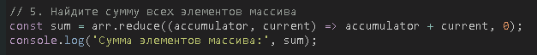
- Используем метод map(), чтобы создать новый массив, где каждый элемент умножен на 2.
- Используем метод filter(), чтобы оставить в массиве только числа больше 10.
- Используем метод forEach(), чтобы вывести каждый элемент массива в консоль.
Вывод всего в консоли:
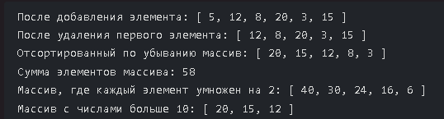
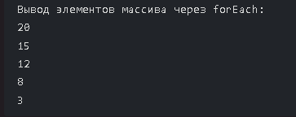

Задание №2
- Создайте объект (словарь) с информацией о человеке (имя, возраст, город).
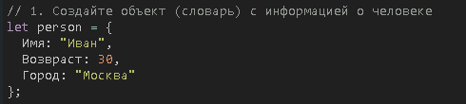
- Добавьте в объект новое свойство (например, «профессия»).
- Измените значение одного из свойств (например, обновите возраст).
- Удалите одно из свойств объекта.
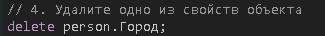
- Переберите все свойства объекта и выведите их в консоль.
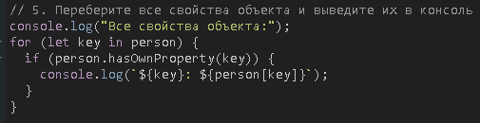
- Проверьте наличие определенного свойства в объекте (hasOwnProperty).
- Используйте Object.keys() и Object.values(), чтобы вывести ключи и значения объекта.
Вывод всего в консоли:
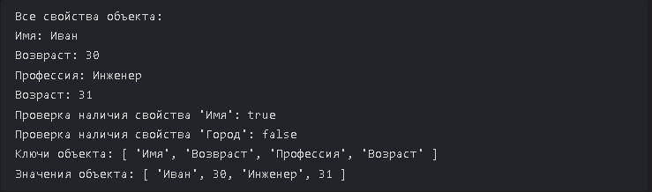

Задание №3
- Создайте массив объектов, где каждый объект содержит информацию о студенте (имя, возраст, оценка).
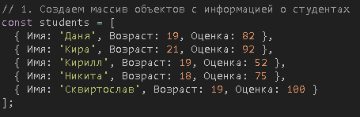
- Отфильтруйте студентов, у которых оценка выше 80.
- Отсортируйте массив по убыванию оценки.

- Найдите средний балл студентов.
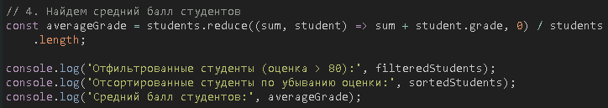
Вывод всего в консоль:
